ANEXO N° 01
CUADRO DE ESPECIFICACIONES TECNICAS

FICHA TÉCNICA.

REQUISITOS DE CALIDAD DE LAS GASOLINAS BÁSICAS

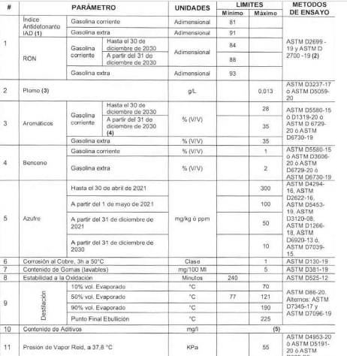

Notas explicativas de 1 hasta 5 de la Tabla 2A:
(1) A partir del 1 de mayo de 2021 el octanaje se definirá en términos del parámetro RON A partir del 1 de mayo 2021 el parámetro IAD será en términos de “reportar” al Ministerio de Minas y Energía, donde IAD = (RON+MON)/2.
(2) Método alterno: Infrarrojo-IR En el caso de empicar este método IR, para el agente refinador y los demás agentes de la cadena, de manera trimestral, será necesario que se encuentre asegurado metrológicamente utilizando un modelo de calibración alimentado con valores de gasolinas colombianas reales y actuales y tomando como referencia los métodos ASTM O 2699-19 y ASTM O 2700-19 con el fin de asegurar la confiabilidad y validez de los resultados obtenidos.
(3) De acuerdo a las prácticas internacionales el agente refinador debe reportar un certificado de calidad con periodicidad trimestral al Ministerio de Minas y Energía.
(4) El cambio en el límite máximo de aromáticos entrará en vigencia a partir del 31 de diciembre de 2030 o antes cuando el RON sea 88.
(5) Todas las gasolinas básicas y las gasolinas oxigenadas con etanol anhidro combustible” que se distribuyan para consumo dentro del territorio colombiano, deberán contener aditivos detergentes, dispersantes, controladores de formación de depósitos con el sistema de admisión de combustible, cuya acción de limpieza se efectué, como mínimo, desde las partes internas de los carburadores o inyectores, hasta las válvulas de admisión y los inyectores de los motores de Inyección directa de gasolina. El Ministerio de Minas y Energía determinará la dosis y calidad de los aditivos, al Igual que el método de prueba. de acuerdo con lo establecido en la Resolución 81055 de septiembre 20 de 1999 o la que lo modifique o sustituya Adicionalmente se prohíbe el uso do aditivos que contengan metales pesados y que utilicen como diluyentes hidrocarburos poli-aromáticos en las gasolinas básicas y en las gasolinas oxigenadas que se distribuyan para consumo dentro del territorio colombiano.

REQUISITOS DE CALIDAD DE LAS GASOLINAS OXIGENADAS CON ETANOL ANHIDRO COMBUSTIBLE PARA USO EN MOTORES DE ENCENDIDO POR CHISPA.

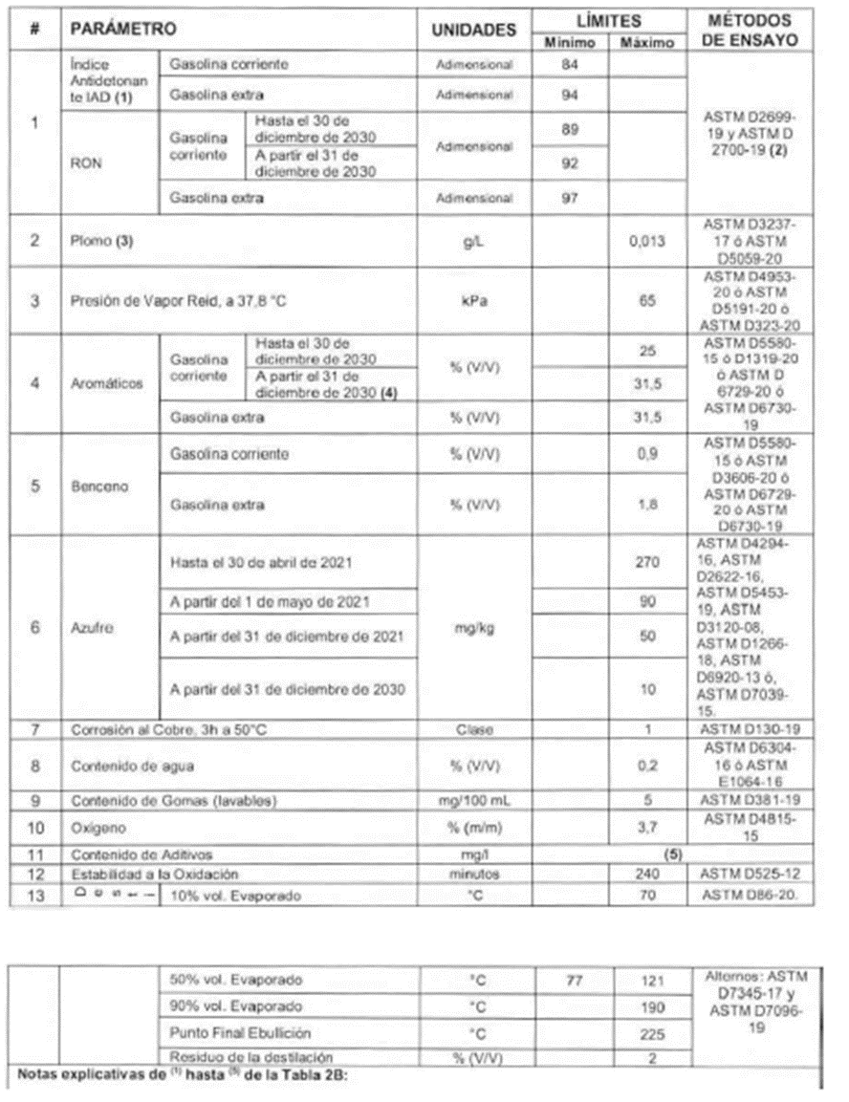

Notas explicativas de 1 hasta 5 de la Tabla 2B:

(1) A partir de 1 de mayo de 2021 el octanaje se definirá con términos del parámetro RON. A partir del 1 de mayo do 2021 el parámetro IAD será en términos de “reportar” al Ministerio de Minas y Energía, donde IAD = (RON+MON)/2
(2) Método alterno: Infrarrojo-lR En el caso de emplear este método IR para el agente refinador y los demás agentes de la cadena, de manera trimestral, será necesario que se encuentre asegurado metrológicamente utilizando un modelo de calibración alimentado con valores de gasolinas colombianas reales y actuales y tomando como referencia los métodos ASTM D 2699-19 y ASTM D 2700-19, con el fin de asegurar la confiabilidad y validez de los resultados obtenidos.
(3) De acuerdo con las prácticas internacionales, el agente refinador debe reportar un certificado de calidad con periodicidad trimestral al Ministerio de Minas y Energía.
(4) El cambio en el límite máximo de aromáticos tendrá vigencia a partir del 31 de diciembre de 2030 o antes cuando el RON sea 92.
(5) Todas las “gasolinas básicas y las gasolinas oxigenadas con etanol anhidro combustible” que se distribuyan para consumo dentro del territorio colombiano, deberán contener aditivos detergentes, dispersantes, controladores de formación de depósitos en el sistema de admisión de combustible, cuya acción de limpieza se efectúe, como mínimo, desde las partes internas de los carburadores o inyectores, hasta las válvulas de admisión y los inyectores de los motores de inyección directa de gasolina El Ministerio de Minas y Energía determinará la dosis y calidad de los aditivos, al igual que el método de prueba, de acuerdo con lo establecido en la Resolución 81055 de septiembre 20 de 1999 o la que lo modifique o sustituya Adicionalmente, Se prohíbe el uso de aditivos que contengan metales pesados y que utilicen como diluyentes hidrocarburos poli-aromáticos en las gasolinas básicas y en las gasolinas oxigenadas que se distribuyan para consumo dentro del territorio colombiano.

ITEM | INSUMO | UNIDAD
1 | GASOLINA CORRIENTE | GALON
2 | ACPM | GALON

[Firma representante legal del Proponente o del Proponente persona natural] Nombre: [Insertar información]
Documento de Identificación: [Insertar información]

ANEXO No 2.
COMPROMISO ANTICORRUPCIÓN

Lugar y fecha

Señores

El Municipio de La Calera

Proceso de Contratación [Insertar información]

[Nombre del representante legal o de la persona natural Proponente], identificado como aparece al pie de mi firma, [obrando en mi propio nombre o en mi calidad de representante legal de] [nombre del Proponente], manifiesto que:

1. Apoyamos la acción del Estado colombiano y de El Municipio de La Calera para fortalecer la transparencia y la rendición de cuentas de la administración pública.

2. No estamos en causal de inhabilidad alguna para celebrar el contrato objeto del Proceso de Contratación [Insertar información].

3. Nos comprometemos a no ofrecer y no dar dádivas, sobornos o cualquier forma de halago, retribuciones o prebenda a servidores públicos o asesores de la Entidad Contratante, directamente o a través de sus empleados, contratistas o tercero.

4. Nos comprometemos a no efectuar acuerdos, o realizar actos o conductas que tengan por objeto o efecto la colusión en el Proceso de Contratación [Insertar información].

5. Nos comprometemos a revelar la información que sobre el Proceso de Contratación [Insertar información] nos soliciten los organismos de control de la República de Colombia.

6. Nos comprometemos a comunicar a nuestros empleados y asesores el contenido del presente Compromiso Anticorrupción, explicar su importancia y las consecuencias de su incumplimiento por nuestra parte, y la de nuestros empleados o asesores.

7. Conocemos las consecuencias derivadas del incumplimiento del presente compromiso anticorrupción. En constancia de lo anterior firmo este documento a los [Insertar información]

[Firma representante legal del Proponente o del Proponente persona natural] Nombre: [Insertar información]
Documento de Identificación: [Insertar información]

FORMATO No. 1
CARTA DE PRESENTACIÓN DE LA PROPUESTA

Ciudad
Señores
ALCALDÍA MUNICIPAL DE LA CALERA
Ciudad

Referencia: Presentación de propuesta proceso de selección de mínima cuantía No. ____________ convocada por EL MUNICIPIO para la _______________________________

El suscrito _______________ (Los suscritos) _________________, de conformidad con las condiciones que se estipulan en la Invitación Pública correspondiente a la selección de mínima cuantía citada en el asunto, presentamos la siguiente propuesta:
En caso que nos sea aceptada, nos comprometemos a firmar el contrato correspondiente.
Declaramos así mismo:

1. Que esta propuesta y el contrato que llegare a celebrarse solo compromete a los firmantes de esta carta.
2. Que ninguna persona o entidad distinta de los firmantes tiene interés comercial en esta propuesta ni en el contrato probable que de ella se derive.
3. Que conocemos los documentos de la invitación pública y aceptamos totalmente su contenido.
4. Que hemos recibido los documentos que integra la invitación pública y sus adendas que son: (indicar el número y la fecha de cada uno): ____________________________ y documentos de aclaraciones hechas: __________________________________.
5. Que, para calcular el precio ofrecido, hemos calculado todos los gastos, costos, derechos, impuestos, tasas y demás contribuciones que se causen con ocasión de la presentación de la oferta, suscripción y ejecución del contrato, de acuerdo con las normas legales vigentes, ya que los mismos se entienden y se asumen por cuenta nuestra.
6. Que haremos los trámites necesarios para el perfeccionamiento del contrato dentro de los tres (3) días hábiles siguientes a la comunicación de aceptación de oferta e iniciaremos la ejecución del contrato según lo consignado en la invitación pública.
7. Declaramos no hallarnos incursos en causal alguna de inhabilidad e incompatibilidad señaladas por la ley.
8. Que la presente propuesta consta de _______________________ (___) folios debidamente numerados y rubricados.
9. Que conozco, acepto y me comprometo a cumplir con el plazo contractual, establecido en el capítulo V de la presente invitación.

Me comprometo a cumplir con todo lo señalado en la invitación pública, adendas, documentos de aclaraciones y demás que haga parte integral del presente proceso de selección de mínima cuantía.

Los suscritos señalan como dirección comercial ______________________________, teléfono ____________________, fax __________________, correo electrónico _______________________ a donde se puede remitir o enviar por correo, notificaciones relacionadas con esta propuesta la siguiente.

Nombre completo del proponente:
Número de identificación:

Firma del proponente y/o representante legal: Nombre en letra imprenta.

FORMATO 2

DECLARAMENTACIÓN JURAMENTADA

Yo……………………………………………………………., mayor de edad, identificado con la cédula de ciudadanía No. ……………………, domiciliado en…………………………………..declaro bajo juramento: NO estar incurso en alguna de las causales de inhabilidad e incompatibilidad para contratar con el Estado, de conformidad con la Ley 80 de 1993 y sus decretos reglamentarios, Ley 734 de 2002, Ley 1150 de 2007, Ley 1474 de 2011 y demás normatividad vigente.

Que he leído cuidadosamente los pliegos de condiciones y me he enterado suficientemente de las condiciones exigidas y de las circunstancias en las cuales suscribiré el contrato y en términos generales de lo que puede afectar su ejecución y me comprometo a cumplir con todas las exigencias en los mismos.

Que no conozco ningún hecho irregular que comprometa la transparencia de este proceso y si así existiere, es mi deber denunciarlo a la entidad.

Dado en……………………………………………………a los……........de………..

Nombre
Identificación y firma del representante legal o persona natural:

FORMATO 3
CERTIFICADO DE PAGO APORTES SISTEMA GENERAL DE SEGURIDAD SOCIAL PARAFISCALES.

(La Calera, XX del mes XX de 2021)
Fecha en la que se presenta la propuesta

Señores:
MUNICIPIO DE LA CALERA
Ciudad

El suscrito Revisor Fiscal (cuando este exista de acuerdo con los requerimientos de ley) o el representante legal, hace saber que la (NOMBRE COMPLETO DE LA FIRMA O SOCIEDAD), ha cumplido y se encuentra al día con sus obligaciones provenientes del sistema de salud, riesgos profesionales, pensiones y aportes a las Cajas de Compensación Familiar, Instituto Colombiano de Bienestar Familiar y Servicio Nacional de Aprendizaje. Así mismo certifico que dicha obligación se ha venido cumpliendo durante los últimos seis (6) meses. (O si la firma se constituyó en un término inferior a este, desde el plazo de su constitución).

La anterior certificación se expide para efectos de dar cumplimiento al artículo 50 de la Ley 789 de 2002.

Atentamente,
________________________
Revisor Fiscal y/o Representante Legal
Matricula Profesional (Si firma el Revisor Fiscal)
CC.

FORMATO 4
EXPERIENCIA DEL PROPONENTE

Proponente:
No. del Contrato | Objeto del Contrato | Entidad Contratante | Fecha de inicio del Contrato mes año | Fecha de terminación del contrato | Término de suspensión | Porcentaje de participación | Valor ejecutado | Folio de la Propuesta

NOTA: SOLO SE TENDRÁ EN CUENTA PARA ACREDITAR LA EXPERIENCIA HABILITANTE EL PRIMER (01) CONTRATO AQUÍ RELACIONADO Y SUS RESPECTIVAS CERTIFICACIONES LAS CUALES SE DEBEN APORTAR EN EL MISMO ORDEN QUE AQUÍ SE RELACIONA. SI EL OFERENTE RELACIONA O PRESENTA MÁS DE LOS SOLICITADOS NO SERÁN TENIDOS EN CUENTA PARA LA EVALUACIÓN.

FIRMA DEL PROPONENTE

FORMATO 5 – PROPUESTA ECONÓMICA

ITEM | INSUMO | UNIDAD | VALOR  UNITARIO  SIN  IVA | VALOR  IVA | VALOR  UNITARIO  IVA  INCLUIDO | VALOR  TOTAL
1 | GASOLINA CORRIENTE | GALON
2 | ACPM | GALON

VALOR TOTAL EN LETRA

NOMBRE DEL PROPONENTE
C.C. No.

